
ち たい さく
あ ん
第７号（平成2４年４月発行）
発行月：4、8、12月
発行元：大阪府政策企画部
青少年・地域安全室治安対策課
（06）6941－0351（内線4843）
http://www.pref.osaka.jp/chiantaisaku/


Security measures news

地域安全センターの活動事例

地域安全センターを拠点として、様々な活動が行われています。

登下校時の子どもの安全見守り活動を主な目的として平成２０年に「青色防犯パトロール」を開始しました。現在、青色の回転灯は、子どもたちの安全を見守るだけでなく、地域の安全のシンボルとして子どもたちとの交流を担っています。
昨年9月に地域安全センターが設置されたことにより、青色防犯パトロールをはじめ、センターを活動拠点とした地域における防犯活動がより活発化しています。
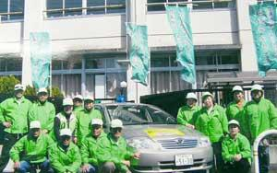

竹渕地区地域安全センター（八尾市）

昨年12月13日、ＰＴＡ、子どもの安全見まもり隊、青少年健全育成連絡協議会の方々などが参加して、より一層連携したネットワークづくりを目的に「ボランティア交流会」が行われました。子どもの安全や地域防犯などに関する意見が活発に出されました。

高鷲小学校区地域安全センター（羽曳野市）
地域安全センターの設置状況：H2４年３月末現在、２２市７町１９５小学校区で開設（政令市を除く）

大阪府では、青色防犯パトロールの普及促進を図るため、青色防犯パトロール車の青色回転灯等の装備品を無料で提供します。（６月以降に提供予定）

青色防犯パトロールとは、青色回転灯を装備した自動車による自主防犯パトロールをいいます。

子どもに対する犯罪は増加しています！
治安対策ニュース第７号（平成２４年４月発行）

大阪府における子どもに対する主な犯罪の発生状況

小学生以下の子どもに対する主な犯罪の認知件数

★大阪府内における小学生以下の子どもに対する強制わいせつ・暴行等の主な犯罪の認知件数は、年々増加しています。
（件）

・時間帯：午後３時台～午後６時台の下校時から子どもが塾や遊びに外出する時間帯に多発しています。
・場 所：道路上や共同住宅で多発しており、共同住宅の通路、階段、踊り場等の共用部分での被害が多くなっています。

★ご家庭において、こういった実態をしっかりと子どもたちに伝え、注意を促すことが大切です。

子どもの安全見守り活動を行っているみなさんへ

日々の活動、ありがとうございます。

を合言葉に、子どもたちの見守り活動を
今後もよろしくお願いします。

★大阪府、大阪府警察では、地域安全センターの設置促進や運営支援等を通じ、地域防犯活動を応援しています。

安まちメールに登録しよう！
～選択した地区のひったくり、子ども被害情報等が届きます～
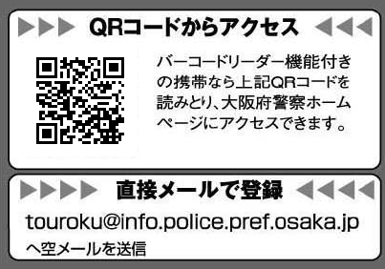

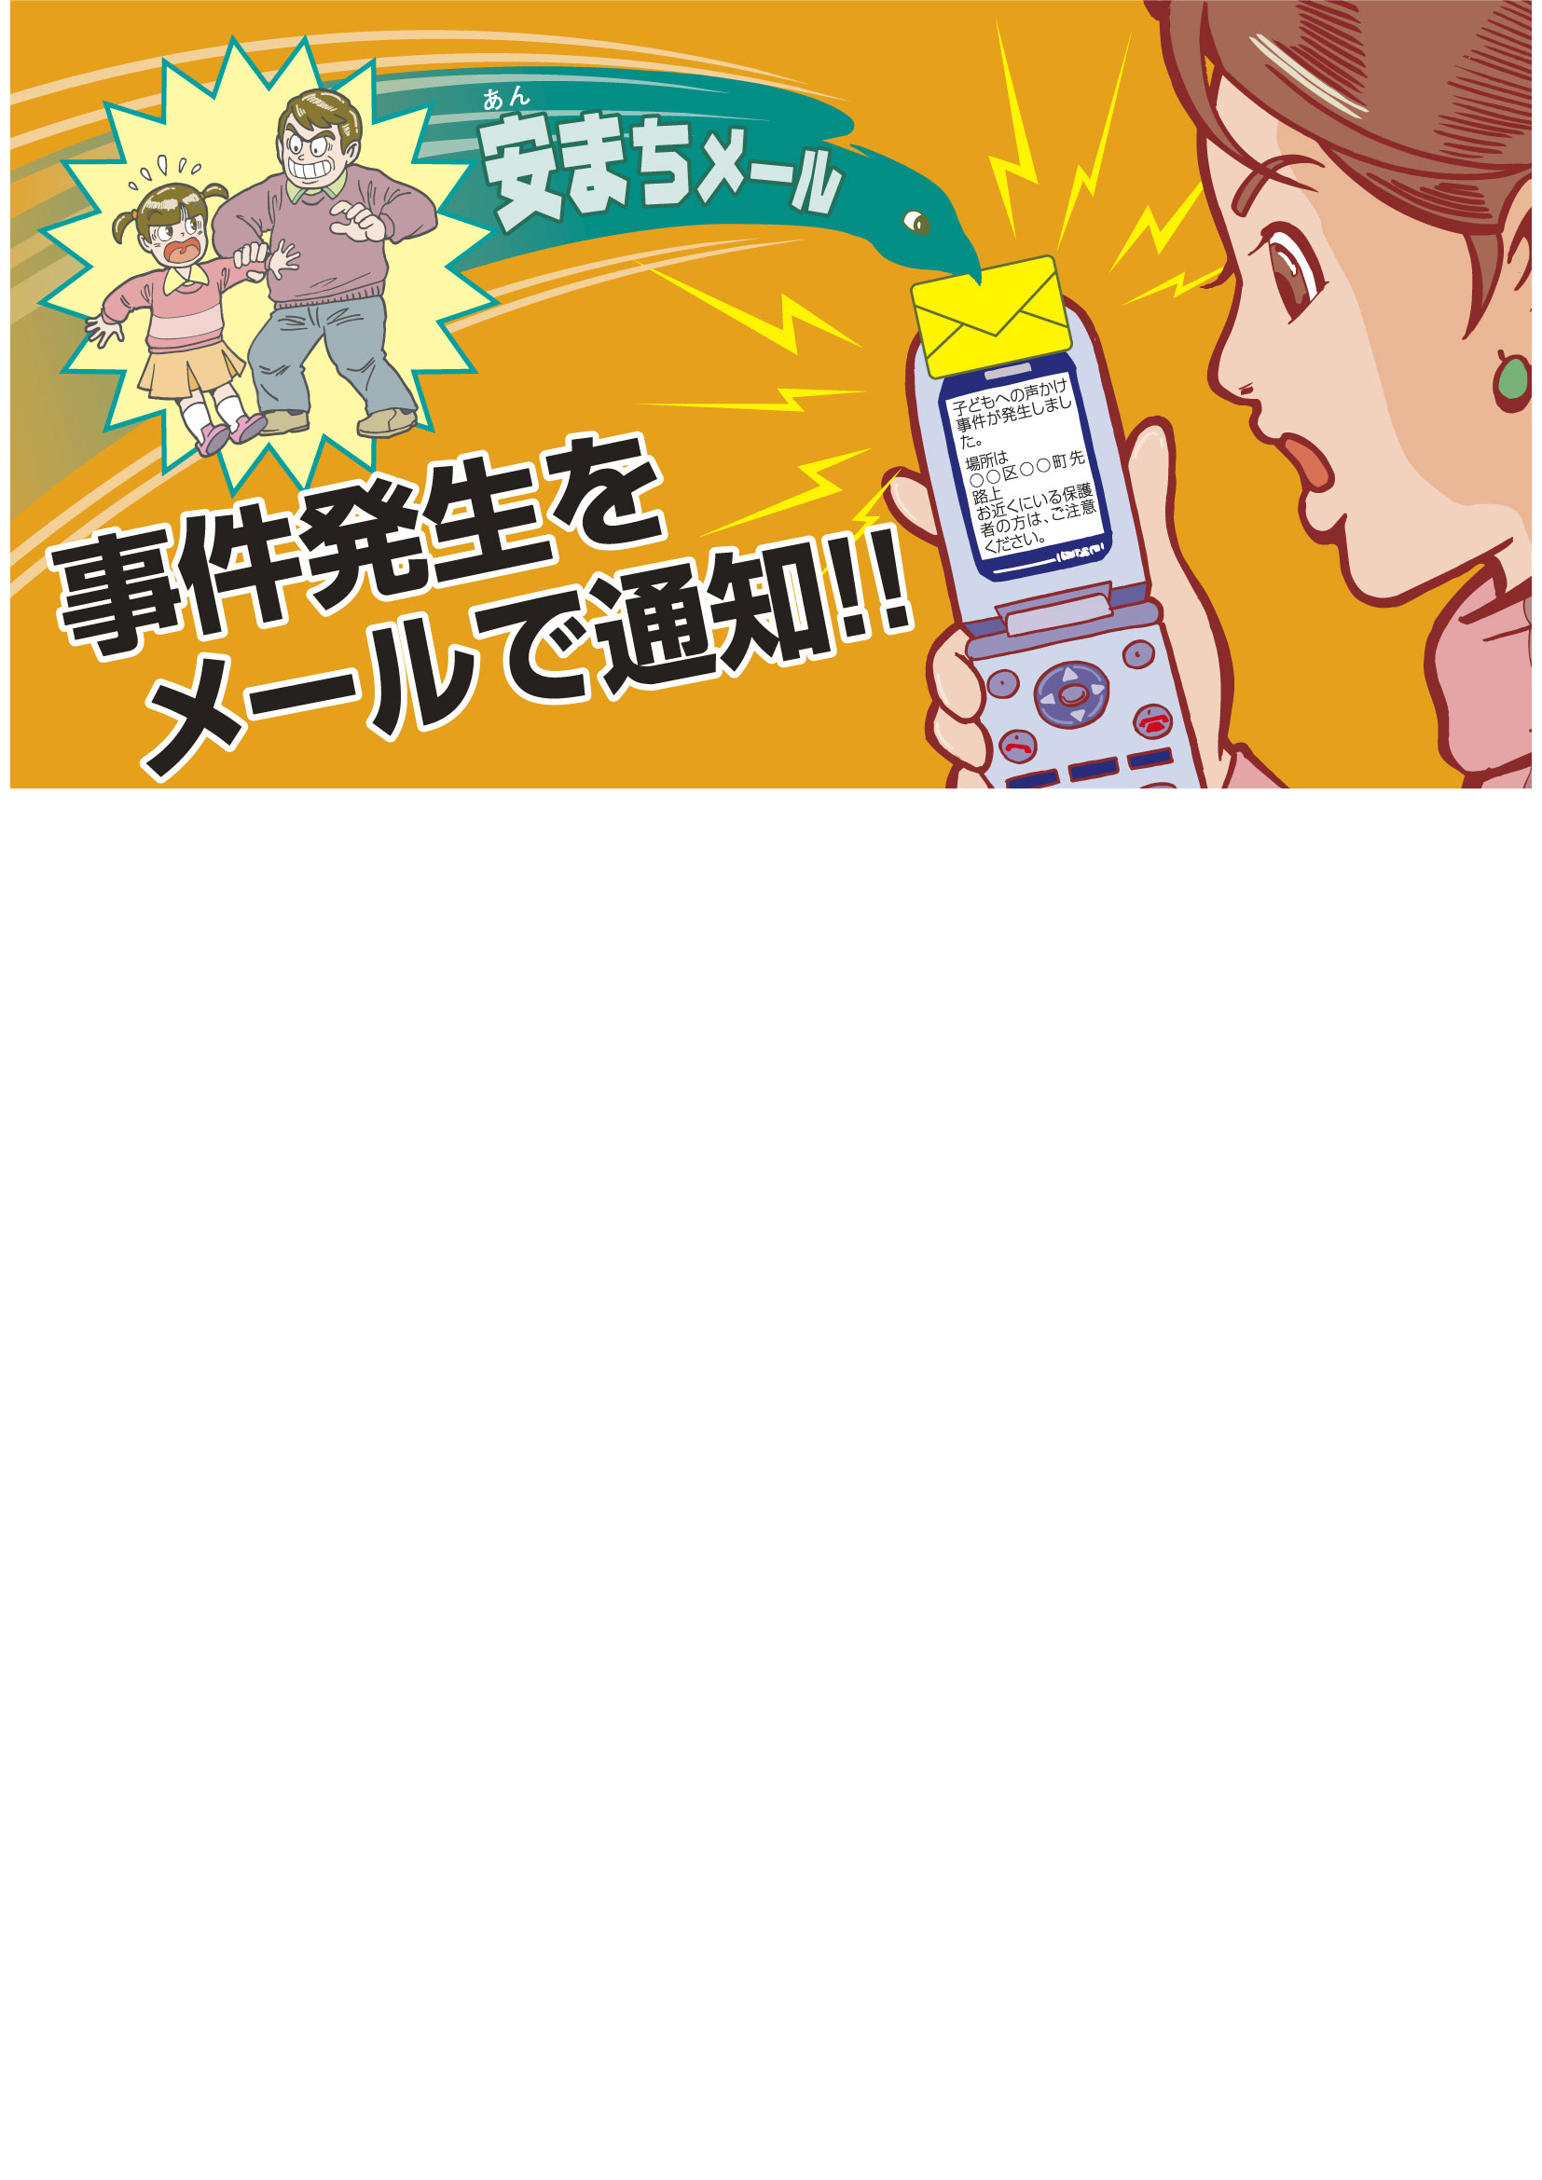

大 阪 府 警 察 本 部 府 民 安 全 対 策 課

